政治黑帮跪低了

屈颖妍 [有理儿有面](javascript:void(0);)

**有理儿有面**

微信号 youli-youmian

功能介绍 你说是不是

2021-06-16[原文](https://mp.weixin.qq.com/s?__biz=Mzg3MjEyMTYyNg==&mid=2247532886&idx=2&sn=871c15a076e8b32f29deeaac545dfde4&chksm=cef61523f9819c35ca320166027d2d47d43df3d8d8e47a0c51825efca63d2d54ea3525a5408e&scene=27#wechat_redirect&cpage=34) 发表于

收录于合集





**全文共623字，图片1张，预计阅读时间为2分钟。**

**文章发于“有理儿有面”（youli-youmian），欢迎大家在朋友圈和微信群转发。**

**公众号及其他平台转载请在后台留言。**



▼

本文作者：香港资深媒体人 屈颖妍

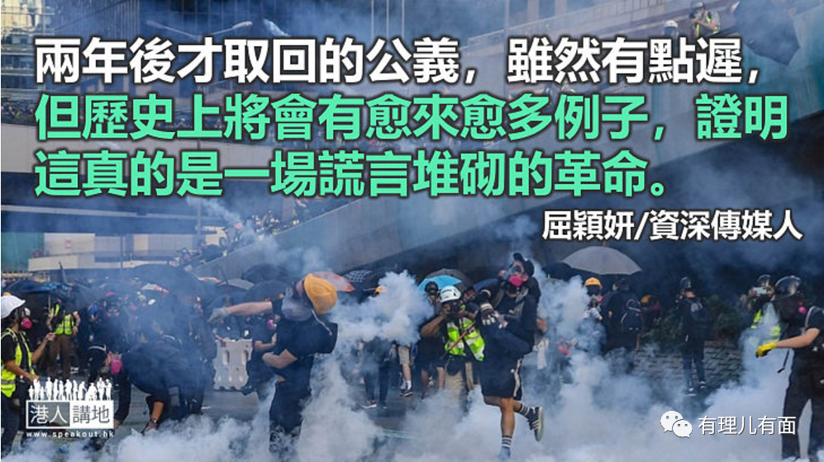

抹黑两秒，澄清两年，这是反对派政治骗徒用来迷惑大众的惯常手法。

我们一早就说，2019年黑暴是一场谎言堆砌而成的“革命”，黄人一头栽进去，心眼盲了，就不能自拔。

爆眼女没爆眼、新屋岭没强奸、八三一没死人……当日两秒就断定的抹黑，两年后，真相一一浮现了，然而当日迷信悲剧的人，有人依然坚信，有人闭口不提，但要他们承认被骗或骗人，毕竟是个难关。

终于，有人开口认错了。

昨天，《星岛日报》出现一则道歉声明，下款竟然是民主党的黄伟贤和前立法会议员朱凯廸，内容大致是这样的：“本人在个人社交平台专页制作图像及宣传单张转述失实言论，并广泛发布，诬蔑麦美娟议员，本人承认此等散播失实言论的行为极不负责任，严重影响了麦美娟的声誉，本人就此郑重向她致歉。”

反对派在2019黑暴期间，黄伟贤向传媒说谎，说麦美娟在屏山乡事委员会就职礼上说：“元朗乡亲厉害！前晚你们赶走了曱甴，不让他们在元朗搞‘反送中’的事！大家继续努力，再来就用同样手法赶他们走。”然后，朱凯迪还将此“说谎”言论制图广传。

问题是，麦美娟从没说过这些话。

这就是他们的一贯手法，作一个故事抹黑你，然后广传、批斗，假话说一百次成了真，你已百辞莫辩。

幸好，多谢粉丝。原来，麦美娟有位铁粉，一直默默录下麦议员每次的公开讲话，那段原话给找出来了，没有一句是他们笔下的抹黑故事，有证有据，这群政治黑帮被告到天脚底，终于低头认错。

两年后才取回的公义，虽然有点迟，但历史上将会有愈来愈多例子，证明这真的是一场谎言堆砌的革命，我们等着瞧。

本文转自港人讲地





**关注公众号：**

**有理儿有面**

**理   性｜   揭   秘｜   探   讨**







### 精选留言

用户设置不下载评论